LABORATORIJSKA VAJA
Raziskovanje očesa

~ Namen:
Oko je kompleksno zgrajeno čutilo, ki ima poleg plasti vidnih čutnic (fotoreceptorjev) še več pomožnih naprav. Te omogočajo, da je slika dovolj ostra in da premočna svetloba ne poškoduje vidnih čutnic. Pri seciranju očesa bomo skušali ugotoviti in doumeti vlogo, ki jo opravljajo posamezni deli očesnega zrkla pri sprejemanju svetlobnih dražljajev! Pri delu si bomo pomagali s sliko, da bomo lažje razumeli zgradbo in delovanje očesa!

~ Material:
- goveje, ovčje ali prašičje oko,
- posoda za seciranje ali plutovinasta plošča,
- pribor za seciranje (skalpel, škarje, pincet, preparirna igla),
- krovno stekelce,
- petrijevka,
- kosi časopisa

~ Postopek
A SECIRANJE OČESA
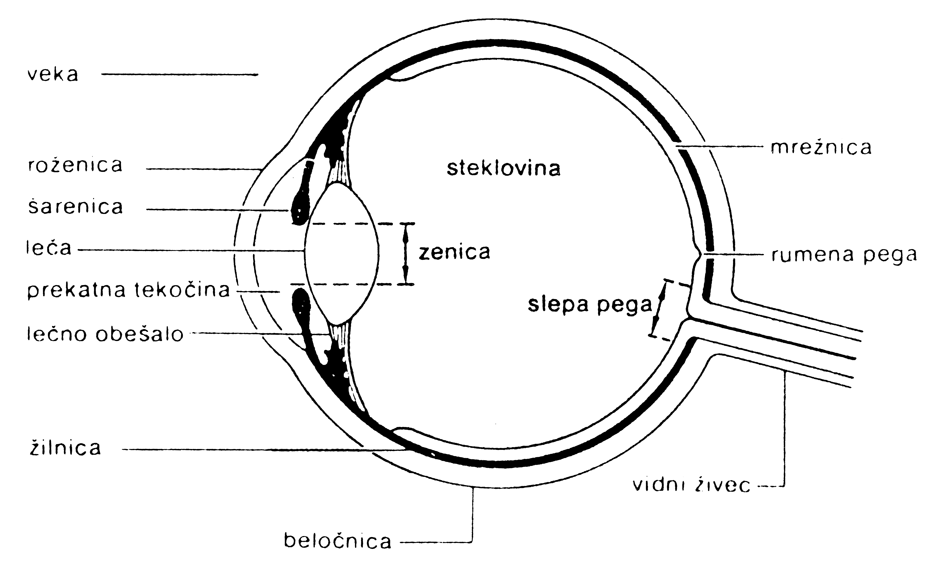
B OPAZOVANJE Z ŽIVIM OČESOM
- zapišite, kar lahka vidite na tabli takoj, ko ste ugasnili luč in po nekaj minutah, ko sedite v temi
ko smo ugasnili luči, nismo skoraj nič videli (pred očmi se nam je zameglilo) ko pa nekaj časa sedimo v temi potem spet vidimo, toda manj

- Zapišite, kaj se zgodi z zenico in s šarenico
zenica se pri večji osvetljenosti zmanjša (za to poskrbi šarenica; če pa imamo manj svetlobe → šarenica zenico razširi)

- Opišite, kaj se zgodi s svinčnikom, ko se ponovno osredotočite na tisk
bolj jasno vidimo tisk, svinčnik pa vidimo bolj zamegljeno
- pri akomodaciji na blizu je leča izbočena, mišice ciliarnika so napete
- pri akomodacijo na daleč je leča bolj sploščena, ciliarnik je bolj sproščen

- Zapišite, na katerem mesti pika izgine
pika izgine na 7. mestu (slika pade na slepo pego → zato pike ne vidimo več)
~ Diskusija
- Ali izstopa vidni živec neposredno za lečo?
Vidni živec ne izstopa neposredno za leče (izstopa nekoliko nižje)

- Opišite, kakšna je beločnica in kakšno vlogo opravlja
Beločnica je trda holagenska ovojnica, njena naloga pa je, da ščiti očesno zrklo in daje očesu neko obliko

- Kako se imenuje zdrizasta tekočina, ki izpolnjuje oko, kakšna je njena naloga?
Zdrizasta tekočina se imenuje steklovina, njena naloga pa je, da omogoča neovirano prehajanje svetlobe od leče na mrežnico, daje očesnemu zrklu obliko.

- Kakšne slike predmetov vidite, če pogledate skozi zrklo tako, da pogledate od spredaj skozi odprtino? Ali so pokončne ali obrnjene?
Slika na mrežnici je obrnjena

- Kakšne barve je notranjost očesnega zrkla?
Črne – sivkaste barve (temne barve). Ta plast se imenuje mrežnica

- Kaj še opazite na notranji očesni steni?
Žilnico (krvne kapilarice) oskrbuje s hrano posamezne dele očesa

- Opišite, kam so obrnjene vidne čutnice in kako se ločijo po obliki?
Vidne čutnice (njihovi izrastki) so obrnjeni proti pigmentnim celicam. Tanjše in daljše so paličice, debelejše in krajše so čepki

- Ali opravlja tekočina v prostoru med šarenico in lečo podobno funkcijo kot steklovino?
(prekatna tekočina), opravlja podobno nalogo kot steklovina

- Opišite obliko leče, kadar gledate bližnje predmete in kadar gledate oddaljene predmete
Ko gledamo predmete od blizu je leča izbočen, ciliarnik je napet.
ko gledamo predmete od daleč je leča bolj sploščena, ciliarnik je bolj sproščen

- Opišite obliko leče
Bikonveksna (oblikovana iz obeh strani), je tudi prozorna

- Ali lahko vidite skozi lečo?
Lahko vidimo skozi lečo, ker je prozorna.

- V čem se loči od steklenih leč?
V tem, da je bolj prožna – bolj mehka, steklene leče pa so trdne

- Opišite, kakšna je slika na zadnji strani ko pogledate skozi izrezano 'okence'. Kje je goriščna razdalja leče?
Slika je obrnjena

- Zakaj v temni sobi bolje vidite šele nekaj minut po tem, ko ste vstopili?
Šarenica potrebuje nekaj časa, da razširi zenico

- Starejši ljudje pogosto potrebujejo očala, da si popravijo vid. Naštejte nekaj delov očesa, ki lahko s starostjo izgubijo svojo učinkovitost.
- leča
- šarenica
- mišice, ki pritrjujejo lečo

- Mnoge živali so aktivne ponoči in očitno vidijo v temi bolje kot ljudje. Kako so njihove oči prilagojene na gledanje v temi?
Imajo razširjeno zenico, drugače zgrajeno mrežnico

- Napišite kratek sestavek o tem, kako sprejme oko svetlobo?
Svetloba gre skozi roženico in prekatno tekočino do leče, preko steklovine do mrežnice (tu se slika obrne) pravo obliko pa dobi šele v možganih(slika gre po vidnih živcih do centra ta vid)

